泵的最小连续稳定流量与热控流量

最小连续稳定流量指泵在不超过规定标准规定的噪音和振动限度下能正常工作最小流量,一般由泵厂试验测定提供给用户. 最小连续热控流量是指泵能连续运转而不致被泵送液体的温升所损失的最小流量. 最小连续流量取上述两种流量中的大值. 最小连续热控流量:[Q2min]=1000Pamin/(1000C[△t]+Hmin*g)ρ Pamin-[Q2min]下泵的轴功率 Kw Hmin-[Q2min]下泵的扬程 m C-比热容, kj/(kg.℃) g-9.81 ρ-密度

泵的工作范围
泵的工作范围和型谱 泵的极限工作范围
泵的极限工作范围，如下图所示，
曲线1表示标准叶轮直径D2下的H-Q曲线；
曲线2表示最小叶轮直径D2min下的H-Q曲线；
曲线3表示最小连续流量[Q]min的相似抛物线；
曲线6表示由最大极限流量[Q]max确定的相似抛物线。
将四条曲线所包围的区域EFGH称为泵的极限工作范围。泵可以在极限工作范围内连续运行。
①最小连续稳定流量[Q1min]
最小连续稳定流量指泵在不超过标准规定的噪声和振动限度下能够正常工作的最小流量，一般应由泵厂通过试验测定并提供给用户。
②最小连续热控流量[Q2min]
最小连续热控流量是指泵能够连续运行而不致被泵运液体的温升所损失的最小流量。最小连续热控流量[Q2min]按下式确定：
式中Pa——泵额定点的轴功率，kW；
Hs——泵关死点的扬程，m；
显然，按上式计算的[Q2min]偏安全。
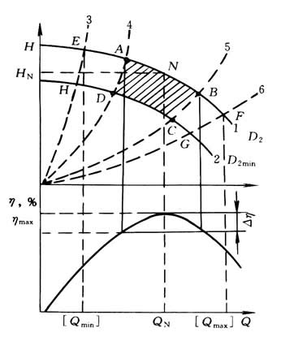
离心泵的极限工作范围和最佳工作范围

式中Pamin—[Q2min]下泵的轴功率，kW；Hmin—[Q2min]下泵的扬程，m；C—比热容，kJ/（kg·℃），清水的C＝4.18kJ/（kS·℃）；g—9.81m2/s。
显然[Q2min]需通过试算才能确定。为方便估算，[Q2min]可近似按下式确定：
式中Pa—泵额定点的轴功率，kW；Hs—泵关死点的扬程，m；
显然，按式4-20计算的[Q2min]偏安全。
③最小连续流量[Qmin]
最小连续流量[Qmin]取最小连续稳定流量[Q1min]与最小连续热控流量[Q2min]中的大值。当轴功率≤100kW时，最小连续流量可按泵最佳效率点流量QN的20％～30％估算。当轴功率>100kW时，可按下图取定。
④泵的许用温升[Δt]
当NPSHa远大于NPSHr时，泵的许用温升[Δt]由泵的材料，介质特性及密封情况等综合确定。
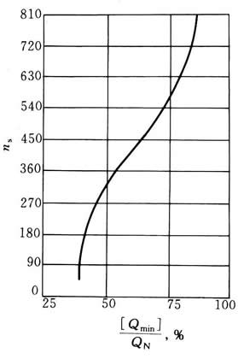
最小连续流量（最佳效率点流量）
当NPSHa和NPSHr较接近或当输送易汽化介质（如液态烃）时，泵的许用温升[Δt]由汽蚀条件确定。小流量汽蚀条件下的饱和蒸汽压Pv按下式确定：
式中Pv——吸入温度Ts下的饱和蒸汽压，Pa；
NPSHa——装置汽蚀余量，m；
ρ——液体密度，kg/m3；
g——9.81m2/s。
按P'v值，查有关图表，得出p'v压力下该液体对应的饱和温度T'v。
泵的许用温升[Δt]按下式确定：
式中Ts——泵的吸入温度，℃。
在一般估算中，泵的许用温升[Δt]可按以下经验值确定：清水泵（如IS泵、S、Sh泵）：[Δt]≤15～20℃；锅炉给水泵：[Δt]≤8～10℃；液态烃泵：[Δt]≤1℃；塑料泵：[Δt]≤10℃。
⑤最大极限流量[Qmax]
随着泵的流量增加，泵的NPSHr增加，出现汽蚀现象的可能性也随即增加，同时因轴功率上升很快，泵还有过载的可能。因此一般不允许泵在最佳效率点流量的125％～135％以上操作。
泵的最佳工作范围
泵的最佳工作范围为图中 ABCD所围成的扇形阴影区域即为离心泵的最佳工况范围。泵在ABCD区域内的任意一点工作均认为是合适的。
图中A、B两点为标准叶轮直径D2max下，H-Q曲线1上比最佳工况点N效率ηmax低Δη（我国通常取Δη＝5％～8％）的等效率工况点。
过A、B两点可以作出两条等效率切割抛物线4、5，并交最小叶轮直径D2min下H-Q曲线于D、C两点。
系列型谱
将每种系列泵的最佳工作范围绘于一张坐标图上称为型谱。
为了使图形协调，高扬程和大流量时的工作范围不致过大，通常采用对数坐标表示，一般每种系列泵有一个型谱。
系列型谱既便于用户选泵又便于计划部门向泵制造厂提出开发新产品的方向。下图IH型化工泵的型谱图。
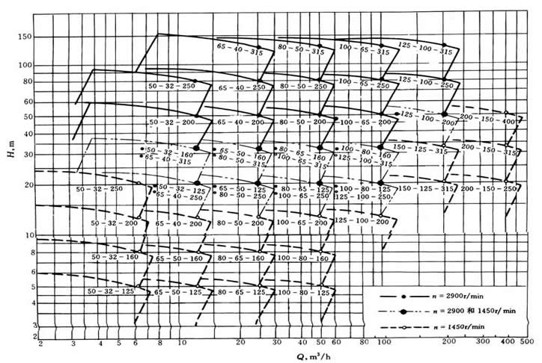
IH型化工泵的型谱

